3.2. Pesquisa avançada
É possível também utilizar a Pesquisa Avançada:
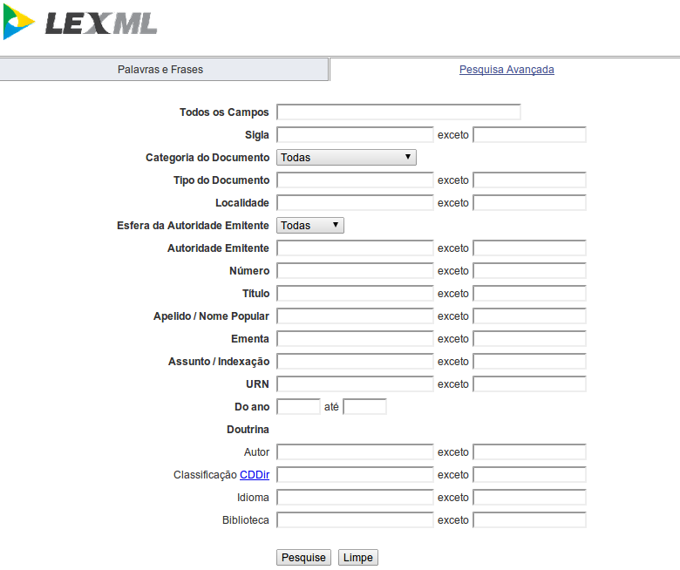
Na pesquisa avançada, você têm a opção de estar informando detalhes sobre o documento que deseja acessar, tais como: localidade, apelido, ementa, etc. Observe que há também a aba (lado superior esquerdo da imagem)t êm exemplos do uso de frases e palavras conforme a imagem abaixo:

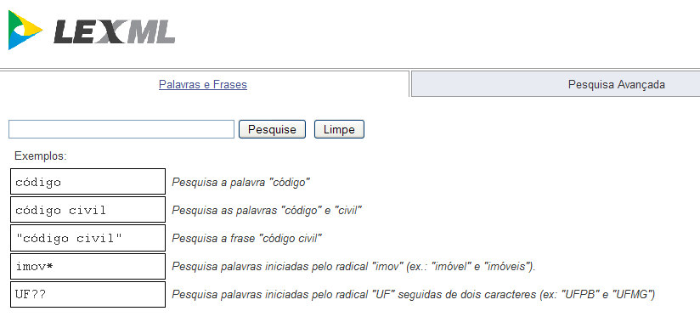
3

